Fiona retrouvée saine et sauve, son ravisseur en garde à vue
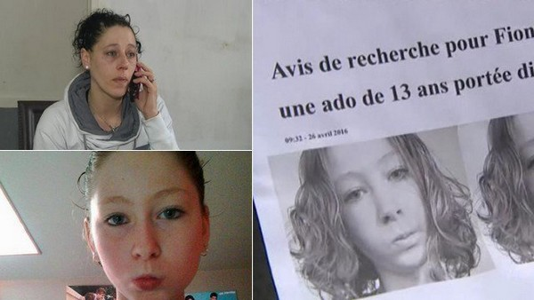
Fiona, 13 ans, portée disparue depuis le 25 avril, a été retrouvée saine et sauve, ce jeudi matin, dans la région de Mulhouse
Elle se trouvait dans un hôtel avec l'homme de 43 ans avec qui elle était partie lundi à la sortie de son collège de Saint-Pol-sur-Ternoise, dans le Pas-de-Calais. Il a été interpellé et placé en garde à vue. L’adolescente est également entendue par les policiers.
"Je suis ravie. Pour moi c'est une renaissance, c'est un soulagement. Y'a pas de mots. C'est un nouveau départ. (...) Elle est vivante, elle est bien, c'est le principal" a indiqué la maman de Fiona.
L'homme avait été identifié grâce au témoignage d'un surveillant du collège qui pensait que c'était le père de l'adolescente qui était venu chercher sa fille à l'école.
Cet homme marié de 43 ans, résidant dans le Haut-Rhin, est connu des services de police pour de simples vols. Il avait récemment indiqué à son entourage vouloir divorcer et partir avec une fille dont il se disait amoureux.
Le jour de sa disparition, Fiona, jeune fille discrète et bonne élève, a laissé un courrier caché sous un coussin dans lequel elle expliquait être amoureuse. Elle expliquait aimer sa mère, sa petite soeur et ses proches mais disait se "sentir de trop".
Elle avait créé quinze jours plus tôt un compte Facebook spécialement pour dialoguer avec l'homme. Sur ce compte, elle avait "bloqué" tout le monde pour qu'il soit discret.
Elle aurait eu une conversation téléphonique d'une heure avec le quadragénaire dans la nuit de dimanche à lundi, quelques heures avant qu'il ne vienne la chercher.

